Муниципальное бюджетное дошкольное образовательное учреждение
Центр развития ребёнка – Детский сад №12 «Улыбка»
Городского округа «город Якутск»

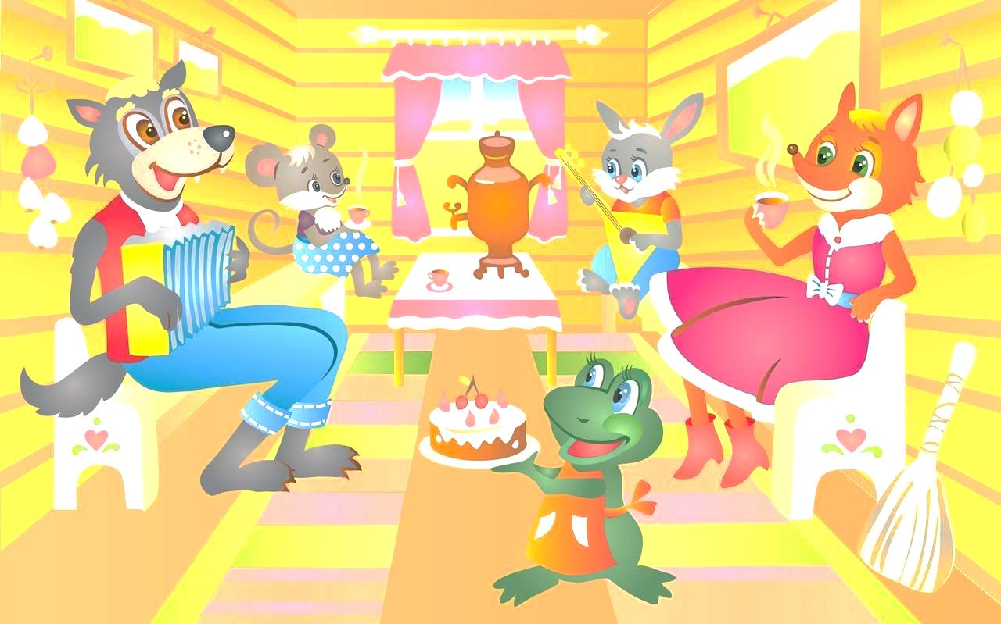

План работы с родителями
в подготовительной группе «Теремок»
на 2018-2019 учебный год.

Воспитатели: Филимонова Н.Е.
Лаптева Л.С.

Цель: Создание необходимых условий для формирования ответственных взаимоотношений с семьями воспитанников и развития компетентности родителей, обеспечение права родителей на уважение и понимание, на участие в жизни детского сада.
Задачи по взаимодействию с родителями:
1. Изучение социально педагогического опыта родителей, потребности родителей в воспитании детей.
2. Дать родителям знания о различных вопросах воспитания и обучения детей.
3. Привлекать родителей к проведению совместных мероприятий в ДОУ. Совместные мероприятия с семьями.
СЕНТЯБРЬ
1. Сбор информации о семьях воспитанников.
2. Конкурс из «Поделки из Брусового материала»
3. Оформление «Уголка для родителей».
4. Памятка «Возрастные особенности детей 6-7 лет»
5. Консультация «Значение режима в воспитании старшего дошкольника».
6. Выставка рисунков и поделок «Осенний вернисаж».
7. Помощь родителей в оформлении группы изготовление Стенгазеты «День дошкольного работника»
8. Папка –передвижка «Сентябрь»
9. Конкурс « Русская коса-Длинная коса»
ОКТЯБРЬ
1. Консультация «Всегда ли правильно звучит ваша речь, взрослые?»
2. Консультация на тему «Как дошкольнику подружиться с часами».
3. Индивидуальные беседы с родителями о необходимости проводить вакцинацию против гриппа и ОРВИ.
4. Распространение педагогических знаний среди родителей, теоретическая помощь родителям в вопросах воспитания детей.
5. Рекомендации о развитии речи ребенка дома.
6. Привлечь родителей к участию в выставке: "Поделки из природного материала".
7. Провести заседание родительского комитета. Привлечь родительский комитет группы к помощи в изготовление выносного материала, который обеспечивает двигательную активность детей во время прогулок в осенний период.
8. Папка-передвижка «Октябрь»
9. Оформление «Уголка для родителей». (Фотогалерея, творческие работы)
10. Конкурс «Зажги звезду»
11. Конкурс «Бриллиантовые нотки» Зима начинается с Якутии.
НОЯБРЬ
1. Консультация на тему «Гимнастика исправит плоскостопие»
2. Консультация на тему «Как внешний вид влияет на поведение человека».
3. Выставка детских рисунков ко Дню Матери, «День рождение Винни Пуха», «Бабушка рядышком с дедушкой»
4. Папка – передвижка. «Нашим дорогим мамам посвящается!».
5. Праздничное мероприятие, посвященное «Дню матери Мамочки-мамулечки».
7. Соревнования «Мама папа я – Спортивная семья»
8. Родительское собрание
9. Папка-передвижка «Ноябрь»
10. Оформление «Уголка для родителей». (Фотогалерея, творческие работы)
11. Конкурс чтецов «Дарю тебе нежность»
12. Интеллектуальный конкурс
ДЕКАБРЬ
1. Памятка для родителей «Как помочь ребенку подружиться».
2. Консультация «Злость и жестокость».
5. Изготовление газеты «Поздравление от Деда Мороза».
6. Семейный конкурс «Символ года» выставка поделок.
7. Оформление территории д/с. «Конкурс резных фигур из фанеры на тему «Холодное сердце»
8. Беседа с родителями о правилах безопасности в Новогодние праздники.
9. Привлечь родителей к украшению группы, подготовке костюмов и атрибутов для новогоднего праздника
10.«Новый год у ворот!» праздничное мероприятие посвященное Новому году «Волшебный чемодан»
11. Папка-передвижка «Декабрь»
ЯНВАРЬ
1. Консультация на тему «Детская агрессивность»
2. Консультация «Готовим руку дошкольника к письму».
3. Памятка «Здоровье и безопасность в зимний период»
4. Творческая выставка «Семейные Новогодние каникулы»
5. Папка-передвижка «Январь»
6 Оформление «Уголка для родителей». (Фотогалерея, творческие работы)
7. Работа с родителями по потребностям.
ФЕВРАЛЬ
1. Консультация для родителей «Плохие слова. Как отучить ребенка ругаться».
2. Консультация для родителей «Развитие математических способностей у детей дошкольного возраста в процессе изучения окружающего мира».
3. Оформить газету с рассказами детей «Папа – лучший друг!».
4. Спортивный праздник с участием пап.
5. Выставка детских рисунков «Мой папа».
6. Беседа «Правила поведения при пожаре».
7. Помощь родителей в очистке территории детского сада от снега.
8. Папка-передвижка «Февраль»
9. Оформление «Уголка для родителей». (Фотогалерея, творческие работы)
10. Развлечение по Пожарной Безопасности. "Юный пожарный» Рисунки по теме.
МАРТ
1. Оформить выставку работ «Портрет моей мамочки».
2. Праздник, посвященный Женскому дню 8 Марта, с участием родителей «Баба Яга и 8 марта»
3. Организовать посиделки «Моя мама – мастерица» (знакомство с кулинарным хобби мам и их дочек, с семейными традициями).
4. Консультация «Если ваш ребенок – левша
5. Консультация «Развитие творческих способностей ребенка».
6. Организовать заседание родительского комитета по теме «Подготовка к выпускному балу».
7. Памятка для родителей «Ребенок и дорога. Правила поведения на улицах города».
8. Участие родителей в создании развивающей среды.
9.. Папка-передвижка «Март»
10. Оформление «Уголка для родителей». (Фотогалерея, творческие работы)
АПРЕЛЬ
2.1. Семейное творчество без границ «День Космонавтики!»
3. Памятка для родителей «Как предупредить авитаминоз весной».
4. Привлечь родителей к субботнику на участке группы.
5. Консультация для родителей «Значение трудолюбия у дошкольников».
6. Консультация «Культура поведение детей в общественных местах»
7. Папка-передвижка «Апрель»
8. Оформление «Уголка для родителей». (Фотогалерея, творческие работы)
МАЙ
1. Организация выставки - поздравления ко Дню Победы.
2. Консультация «Адаптация детей в школе».
3. Памятка «Режим будущего школьника»
4. Знакомство с итогом мониторинга детей
5. Привлечь родителей в изготовлении украшений для музыкального зала к предстоящему «Выпускному празднику»
6. Организовать и провести выпускной вечер «До свидания, детский сад!»
7. Папка-передвижка «Май»
8. Оформление «Уголка для родителей». (Фотогалерея, творческие работы)

